

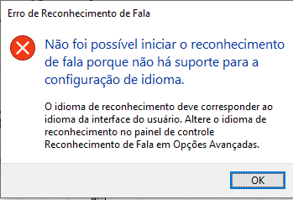

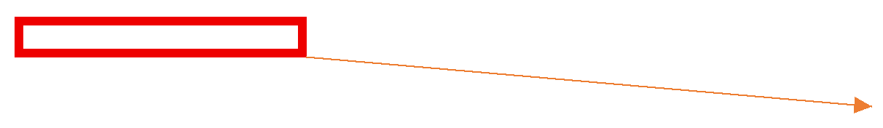


Evidências de ocorrencia
Usuário 123.3345
1. Print da falha
Reconhecimento de Fala (Detalhe A) é importante e foi o que bloqueou a reunião.
A
2. Evidência do tempo
A hora 6pm (mostrada no Detalhe B) marca o acontecimento do evento
B
Usuário 123.3345
1

